 | Des devoirs évalués par compétences

DESCRIPTIF DU SUJET

Objectif | Proposer un devoir évalué par bilan de compétences.
Niveau concerné | Seconde – thème (« La santé »).
Compétences exigibles au B.O. | - Principe actif, excipient, formulation.  - Espèces chimiques naturelles et synthétiques.  - Caractéristiques physiques d'une espèce chimique : aspect, température de fusion, température d’ébullition, solubilité, densité, masse volumique.  - Extraction, séparation et identification d’espèces chimiques.  - Formules et modèles moléculaires.  - Formules développées et semi-développées.  - Isomérie.  - Groupes caractéristiques.  - Système chimique ; réaction chimique.  - Écriture symbolique de la réaction chimique : équation de la réaction chimique.
Compétences évaluées | Cette épreuve permet d'évaluer les compétences de la démarche scientifique :  - Connaître (RCO)  - S’approprier (APP)  - Analyser (ANA)  - Réaliser (REA)  - Valider (VAL)  - Communiquer (COM)
Mise en œuvre | Devoir prévu pour une évaluation sommative sur 20 points d’une durée de 1 h.  L’évaluation nécessite l’utilisation de la feuille de calcul au format tableur correspondante.
Remarques | La compétence communiquer (COM) est évaluée globalement sur l’ensemble du devoir avec comme critères observables : présenter les résultats de manière adaptée (chiffres significatifs …) ; rédiger les réponses en utilisant une langue correcte et un vocabulaire scientifique adapté.
Auteur | Véronique RENARD-MALARD – Lycée Choiseul – Tours (37)

ÉNONCÉ

 | NOM : ……………………... Seconde  L'usage des calculatrices est autorisé XX/XX/201X  DS de physique-chimie
NOTE : | RCO  A B C D | APP  A B C D | ANA  A B C D | REA  A B C D | VAL  A B C D | COM  A B C D

Vous soignerez la présentation et l’orthographe de votre copie, vous rédigerez des phrases pour répondre aux questions posées et vous veillerez à garder un nombre de chiffres significatifs cohérents.

LA CAFEINE ET LE PARACETAMOL …

Chez l'homme, la caféine agit comme stimulant du système nerveux central et du système cardio-vasculaire, diminuant la somnolence et augmentant l'attention temporairement. Des boissons très populaires contiennent de la caféine : café ou thé, certains sodas et boissons énergisantes à base de dérivés de la noix de kola qui en contient de grandes quantités. Le cacao consommé de diverses manières en contient aussi un peu. La caféine est utilisée également dans un but médical pour réduire la fatigue physique et restaurer la vigilance quand une faiblesse ou une somnolence inhabituelle se produit.
http://fr.wikipedia.org/wiki/Caféine

Le paracétamol est le médicament le plus prescrit en France : les trois médicaments les plus prescrits sont tous à base de paracétamol […]. Il a l'avantage d'avoir peu de contre-indications, de pouvoir être prescrit à tout âge et de n'avoir que très rarement des effets indésirables sérieux lorsqu'il est utilisé à la posologie recommandée. En cas de surdosage, le paracétamol est très toxique pour le foie.
http://fr.wikipedia.org/wiki/Paracétamol

Exercice 1 : Les boissons énergisantes (sur 5 pts)
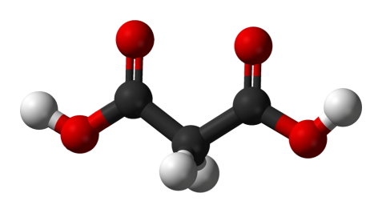
Modèle moléculaire de l’acide malonique
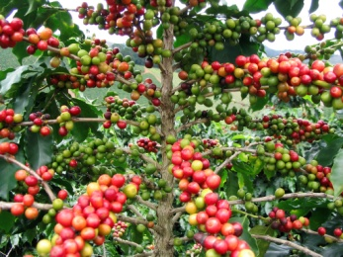
La caféine, présente dans de nombreuses boissons énergisantes utilisées par les sportifs, se trouve à l’état naturel dans les graines de caféier.
Elle fut synthétisée pour la première fois à la fin du XIXe siècle par un chimiste allemand à partir d’acide malonique (dont la formule brute est : C₃H₄O₄).

Questions :

- La caféine obtenue par le chimiste allemand est-elle une espèce chimique naturelle, synthétique ou artificielle ? Justifier. (APP)
- En tenant compte du modèle moléculaire, donner la valence de l’atome de carbone. Justifier. (ANA)
- A l’aide du modèle moléculaire, écrire la formule développée de l’acide malonique. (REA)
- En déduire, la formule semi-développée de l’acide malonique. (REA)
Exercice 2 : Le Claradol® (sur 7 pts)

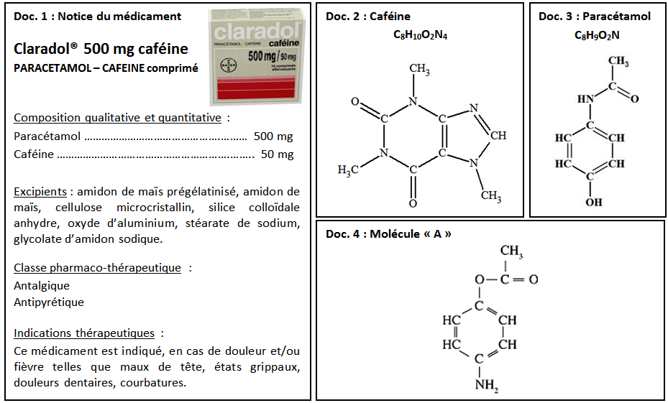
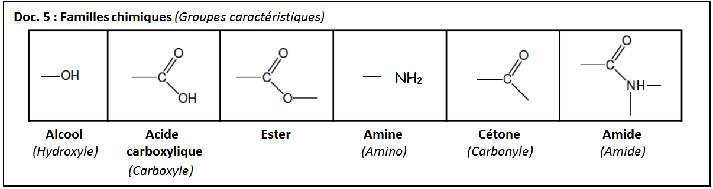

Questions :

- Nommer le (ou les) principe(s) actif(s) présent(s) dans le Claradol®. (APP)
- Repérer une espèce chimique naturelle présente dans le Claradol®. (APP)
- Le Claradol® est un médicament prescrit pour lutter contre la fièvre. Donner la classe pharmaco-thérapeutique s’y rapportant. (APP)
- Identifier le(s) groupe(s) caractéristiques présent(s) sur la molécule de paracétamol. (ANA)
- Donner la formule brute de la molécule « A ». (REA)
- Justifier que la molécule « A » est un isomère du paracétamol. (ANA)
- Le laboratoire pharmaceutique pourrait-il envisager de remplacer le paracétamol par la molécule « A » dans le médicament qu’il produit ? (On attend une réponse argumentée.) (VAL)

Exercice 3 : Le thé (sur 5 pts)
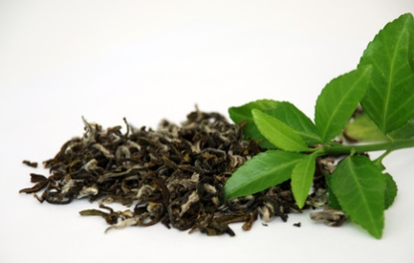
Contrairement à certaines idées reçues, le thé contient bien de la caféine. La caféine, présente dans certains médicaments ou dans certaines boissons énergisantes, peut être extraite des feuilles de thé.

Doc.1 : Protocole expérimental d’extraction de la caféine contenue dans le thé
- Etape 1 : introduire les feuilles de thé dans de l’eau froide, faire bouillir afin d’extraire la caféine des feuilles de thé ; laisser refroidir cette phase aqueuse ;
- Etape 2 : réaliser une deuxième extraction de la caféine des feuilles de thé en utilisant un solvant extracteur : le dichlorométhane ;
- Etape 3 : réaliser une filtration pour séparer les feuilles de thé des deux solvants ; récupérer le filtrat (contenant la caféine extraite, l’eau froide et le dichlorométhane) ;
- Etape 4 : verser ce filtrat dans une ampoule à décanter.

Doc.2 : Quelques caractéristiques physiques de l’eau et du dichlorométhane
 | EAU | DICHLOROMETHANE
T_{ébullition} (°C) | 100 | 340
Solubilité de la caféine à 25°C (g.L⁻¹) | 22 | 142
Solubilité de la caféine à 80°C (g.L⁻¹) | 180 | Très très élevée
Densité | 1,00 | 1,33
Masse volumique (g.mL⁻¹) | 1,00 | 1,33
Miscibilité avec l’eau | - | Non miscible

Questions :

- Donner le nom de la technique utilisée lors de la première extraction à l’eau chaude : infusion, macération ou décoction. Justifier. (APP)
- Justifier l’existence de deux phases (phase aqueuse et phase organique) dans l’ampoule à décanter. (ANA)
- La phase inférieure dans l’ampoule est-elle la phase aqueuse ou la phase organique ? Justifier. (ANA)
- Après agitation de l’ampoule à décanter, dans quelle phase se trouve la caféine ? Justifier. (ANA)
- A l’aide d’une analyse dimensionnelle, choisir la relation correcte entre la masse volumique du dichlorométhane, sa masse et son volume : (REA)
N°1 | N°2 | N°3
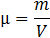 | 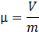

- Calculer le volume de dichlorométhane utilisé si sa masse est m = 20,0 g. (ANA et REA)

Exercice 4 : La synthèse du paracétamol (sur 4 pts)

Le paracétamol fut synthétisé pour la première fois en 1878 par Harmon Northrop Morse. Depuis, sa synthèse a été simplifiée. Il peut être synthétisé au laboratoire par réaction entre le 4-aminophénol et l’anhydrique acétique. A l’issue de cette synthèse, il se forme également de l’acide acétique.

Protocole expérimental (simplifié) de la synthèse du paracétamol :
« Sous la hotte, muni de gants et de lunettes, on réalise le mélange réactionnel suivant : dans un ballon à fond rond, on introduit 2,72 g de 4-aminophénol et environ 3,50 mL d’anhydride acétique. On ajoute ensuite quelques grains de pierre ponce dans le ballon. On met en route la circulation de l’eau dans le réfrigérant puis on branche le chauffe-ballon durant une vingtaine de minutes. A l’issue de cette synthèse, il se forme également de l’acide acétique.»

Questions :

- Citer l’intérêt de chauffer à reflux. (RCO)
- Donner le rôle des grains de pierre ponce. (RCO)
- On donne les montages ci-dessous, lequel faut-il choisir afin de réaliser la synthèse décrite ci-dessus ? Justifier le choix opéré. (ANA)
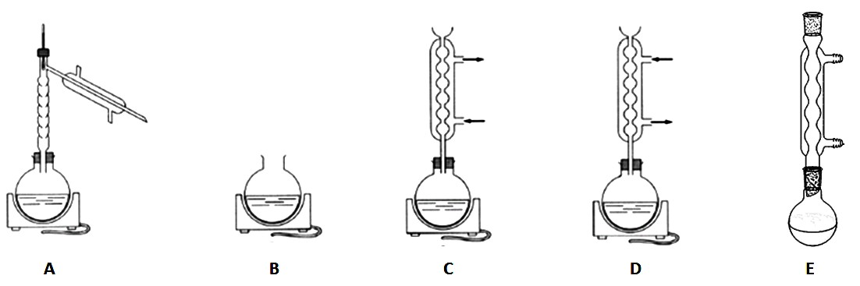

- Nommer les réactifs et les produits de cette synthèse. (ANA)
- L’équation de la réaction chimique correspondante donnée ci-dessous est-elle ajustée ? Justifier. (ANA)
Sinon, l’ajuster à l’aide de nombres stœchiométriques.
C₆H₇ON + C₄H₆O₃ → C₈H₉O₂N + C₂H₄O₂

BONUS : Ajuster les nombres stœchiométriques des deux équations chimiques suivantes : (REA)

Fe + O₂ → Fe₃O₄ C₂H₆O + O₂ → CO₂ + H₂
Présentation de la démarche suivie pour évaluer ce devoir

Evaluation des exercices :

Les compétences évaluées dans ce devoir sont celles présentées dans la grille « sujet d’écrit au baccalauréat ».
Pour chaque exercice, les questions ont été regroupées par domaines de compétences et organisées de façon à évaluer globalement chaque domaine dans une progression qui suit le cheminement de la démarche scientifique. Cela facilite l’évaluation des compétences mises en œuvre et donne du sens à l’évaluation.
Pour évaluer chaque exercice par compétences, il faut renseigner un tableau construit sur le modèle des tableaux utilisés pour la notation des résolutions de problèmes scientifiques en Terminale S. On a construit un tableau par exercice. Chaque tableau reprend les domaines de compétences mobilisés. Pour chacun, on a détaillé les critères de réussite pour le niveau A. Ces critères correspondent aux capacités mobilisées dans les questions. Il s’agit d’une évaluation globale du domaine avec un positionnement sur 4 niveaux de compétences. Si les indicateurs apparaissent dans leur totalité, le niveau obtenu est le niveau A. S’ils apparaissent partiellement, c’est le niveau B qui est obtenu. S’ils apparaissent de manière insuffisante, le niveau obtenu est le niveau C. S’ils ne sont pas présents, c’est niveau est D.
Pour chaque domaine de compétences, on choisit ensuite un poids. Ici, pour chaque exercice, on a choisi des poids dont la somme correspond au nombre de points indiqués sur l’énoncé. On est bien évidemment libre de procéder autrement.
Ce tableau est un outil du professeur qui peut être communiqué aux élèves. Cela leur permettra de mesurer finement leurs acquis. On peut faire aussi le choix de ne pas le donner et de se contenter de transmettre bilan de compétences établi sur les 4 exercices qui figure dans le bandeau. Tout dépend de la stratégie poursuivie par le professeur.

Transformation du bilan de compétences en note chiffrée :

L'évaluation de ce devoir peut très bien s'arrêter au bilan de compétences ; cependant, si on souhaite rendre aux élèves une note sur 20, alors on procédera comme il suit.
Le tableau rempli, on complète la feuille de calcul correspondante (tableur). On commence par choisir le nombre de points sur lequel on veut noter cet exercice dans la cellule I1 (ici notation sur 20 points). On choisit ensuite d’affecter les points pour les niveaux atteints en complétant les cellules K6 à K9 : par exemple, 3 points pour le niveau A, 2 points pour le niveau B, 1 point pour le niveau C et zéro pour le niveau D.
On renseigne alors les compétences évaluées (elles figurent en jaune sur la feuille de calculs adossée à ce devoir ; les autres compétences ont été laissées pour permettre une adaptation facilitée de cette feuille à un autre devoir) ainsi que leurs poids respectifs. Ici, le domaine « communiquer » avec comme critères, la présentation des résultats avec un nombre de chiffres significatifs cohérent ou la qualité de la rédaction est évalué globalement sur l’ensemble du devoir (on a mis 0 comme poids aux domaines Com de chaque exercice pour privilégier l’évaluation globale du domaine).
Il reste à placer les croix dans les colonnes respectives. On obtient alors automatiquement une note chiffrée que l’on peut arrondir au point ou au demi-point ainsi que le bilan de compétences du devoir (après avoir paramétré les cellules indiquant les pourcentages limites).

Correction du DS par compétences

Exercice 1 :

- La caféine obtenue est une espèce synthétique car elle est fabriquée par l’Homme à partir d’autres espèces chimiques.
- Le carbone est un atome tétravalent : il établit 4 liaisons.
- Formule développée de l’acide malonique:
- Formule semi-développée de l’acide malonique :
Exercice 2 :

- Le Claradol® contient du paracétamol et de la caféine (principes actifs).
- L’amidon de maïs est une espèce chimique naturelle présente dans le Claradol®.
- Le Claradol® est un médicament utilisé pour lutter contre la fièvre (propriété antipyrétique). Cela est indiqué dans les indications thérapeutiques.
- Le paracétamol contient les groupes hydroxyle et amide.
- La molécule A a pour formule brute C₈H₉O₂N.
- Le paracétamol a également pour formule brute C₈H₉O₂N. La molécule A est donc un isomère de constitution du paracétamol, c’est-à-dire une molécule ayant la même formule brute mais des formules développées différentes.
- On ne peut pas remplacer le paracétamol par la molécule A dans le médicament car ces deux molécules n’ont pas les mêmes propriétés thérapeutiques du fait de leurs constitutions différentes (elles n’ont ni la même structure, ni les mêmes groupes caractéristiques).

Exercice 3 :

- La méthode utilisée est une décoction car on introduit les feuilles d’abord dans l’eau froide et on porte ensuite le mélange à ébullition.
- Le dichlorométhane n’est pas miscible avec l’eau : il se forme deux phases dans l’ampoule à décanter (une phase organique et une phase aqueuse).
- Le dichlorométhane est plus dense que l’eau (d = 1,33 alors que d_{eau} = 1,00) : la phase organique est donc située sous la phase aqueuse.
- La caféine est bien plus soluble dans le dichlorométhane que dans l’eau : la caféine va passer de l’eau (phase aqueuse) au dichlorométhane (phase organique).
- Dans le tableau, la masse volumique est exprimée en g.mL⁻¹. Le g est l’unité de la masse et le mL l’unité du volume : la formule correcte est donc la 1 car le rapport est bien exprimé en g.mL⁻¹.
- On a donc 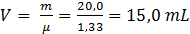 (avec 2 chiffres significatifs).

Exercice 4 :

- Le chauffage à reflux permet de chauffer le mélange réactionnel en évitant les pertes ; le réfrigérant permet en effet de liquéfier les vapeurs qui s’échappent du ballon.
- Les grains de pierre ponce permettent d’agiter le contenu du ballon pendant le chauffage.
- Le montage qui convient est le montage C car il comporte un chauffe-ballon, un réfrigérant à eau correctement branché à l’arrivée d’eau. Le montage A ne convient pas (montage de distillation).
- Les produits de cette synthèse sont l’acide acétique et le paracétamol.
- L’équation chimique est ajustée car il n’y a conservation des éléments C, N, H et O.

Tableau à compléter pour chaque élève :
Dans le cadre d'une pédagogie de contrat, il est important de rendre aux élèves un bilan détaillé concernant leurs acquis et les domaines dans lesquels ils ont eu des difficultés ; le tableau qui suit est une façon d'établir ce bilan.

Compétences évaluées |  | Poids | Critère de réussite correspondant au niveau A |  | A | B | C | D
Exercice 1 | S’approprier (APP)  Mobiliser ses connaissances. Extraire l’information utile. | 1 | Extraire les informations du texte pour identifier que la caféine obtenue est une molécule synthétique et justifier la réponse à l’aide de la définition.
Exercice 1 | Analyser (ANA)  Organiser et exploiter ses connaissances et les informations extraites. | 1 | Retrouver la valence du carbone.
Exercice 1 | Réaliser (REA)  Utiliser un modèle théorique. Effectuer des procédures courantes (calculs numériques, tracé de vecteurs). | 3 | Donner la formule développée de l’acide malonique.
Exercice 1 |  | 3 | Donner la formule semi-développée de l’acide malonique.
Exercice 2 | S’approprier (APP)  Mobiliser ses connaissances. Extraire l’information utile. | 2 | Identifier les principes actifs du Claradol®.
Exercice 2 |  | 2 | Identifier une espèce chimique naturelle présente dans le Claradol®.
Exercice 2 |  | 2 | Retrouver l’indication indiquant que le Claradol est un antipyrétique.
Exercice 2 | Analyser (ANA)  Organiser et exploiter ses connaissances et les informations extraites. | 2 | Identifier les groupes caractéristiques présents dans le paracétamol.
Exercice 2 |  | 2 | Justifier que la molécule A est un isomère du paracétamol.
Exercice 2 | Réaliser (REA)  Utiliser un modèle théorique. Effectuer des calculs littéraux ou numériques. | 1 | Donner la formule brute du paracétamol.
Exercice 2 | Valider (VAL)  Discuter de la validité d’une hypothèse. | 1 | Justifier le fait qu’on ne peut remplacer le paracétamol par la molécule A dans le médicament.
Exercice 3 | S’approprier (APP)  Mobiliser ses connaissances. Extraire l’information utile. | 0,5 | Identifier la méthode d’extraction utilisée parmi les trois citées en justifiant sa réponse avec des éléments de l’énoncé.
Exercice 3 | Analyser (ANA)  Organiser et exploiter ses connaissances et les informations extraites. | 3 | Justifier l’existence de deux phases en exploitant les données du tableau (liquides non miscibles entre eux).
Exercice 3 |  | 3 | Identifier la phase inférieure en en exploitant les données du tableau (densités).
Exercice 3 |  | 3 | Identifier la phase contenant la caféine en en exploitant les données du tableau (solubilités).
Exercice 3 |  | 3 | Transformer la formule pour exprimer le volume.
Exercice 3 | Réaliser (REA)  Effectuer une analyse dimensionnelle.  Effectuer des calculs littéraux ou numériques. | 1,5 | Réaliser une analyse dimensionnelle pour retrouver la formule correcte.
Exercice 3 |  | 1,5 | Mener les calculs techniquement justes en maîtrisant les unités.
 | Connaître (RCO)  Restituer des connaissances. | 1,5 | Citer l’intérêt du chauffage à reflux.
 | Connaître (RCO)  Restituer des connaissances. | 1,5 | Donner le rôle des grains de pierre ponce.
 | Analyser (ANA)  Organiser et exploiter ses connaissances et les informations extraites. | 2,5 | Identifier le montage correct en justifiant le choix avec les données du texte et en s’appuyant sur ses connaissances.
 |  | 2,5 | Identifier les réactifs et les produits de cette synthèse.
 |  | 2,5 | Vérifier que l’équation est ajustée.
 | Réaliser (REA)  Effectuer une procédure courante. | bonus | Equilibrer une équation chimique.
 |  |  |  | Bilan sur 20 :
On utilise ensuite la feuille de calcul Excel qui génère automatiquement la note en fonction du positionnement pour chaque domaine de compétences :
 |  |  | Nom
 |  |  | Prénom
 | Compétence | Coefficient | Niveau validé
 | Compétence | Coefficient | A | B | C | D
Exercice 1 | RCO | 0
Exercice 1 | S'approprier | 1 |  | x
Exercice 1 | Analyser | 1 |  | x
Exercice 1 | Réaliser | 3 | x
Exercice 1 | Valider | 0
Exercice 1 | Communiquer | 0
Exercice 2 | RCO | 0
Exercice 2 | S'approprier | 2 |  | x
Exercice 2 | Analyser | 2 |  |  | x
Exercice 2 | Réaliser | 1 | x
Exercice 2 | Valider | 1 |  | x
Exercice 2 | Communiquer | 0
Exercice 3 | RCO | 0
Exercice 3 | S'approprier | 0,5 | x
Exercice 3 | Analyser | 3 |  |  | x
Exercice 3 | Réaliser | 1,5 |  | x
Exercice 3 | Valider | 0
Exercice 3 | Communiquer | 0
Exercice 4 | RCO | 1,5 |  | x
Exercice 4 | S'approprier | 0
Exercice 4 | Analyser | 2,5 |  | x
Exercice 4 | Réaliser (bonus) | 0
Exercice 4 | Valider | 0
Exercice 4 | Communiquer | 0
Communiquer | Eval. globale | 1 | x
 | Somme coeff. | 21
 | Note max | 63
 | Note brute |  | 42,5
 | Note sur | 20 | 13,49
 | Note sur | 20 | 13,49
 | Note arrondie au point |  | 13,0
 | Note arrondie au 1/2 point |  | 13,5

Elle permet aussi d’obtenir le bilan du devoir (à noter dans le bandeau de l’énoncé) :
POURCENTAGE PAR DOMAINES DE COMPETENCES |  | Bilan obtenu
Savoirs (RCO) | 67 | B |  | A : sup. ou égal à | 75 | %
S'approprier | 71 | B |  | B : entre | 50 | et | 75 | %
Analyser | 47 | C |  | C : entre | 25 | et | 50 | %
Réaliser | 91 | A |  | D : strictement < à | 25 | %
Valider | 67 | B
Communiquer | 100 | A

